Содержание
1.1 Параметры текстового редактора 1
1.2.1 Изменение шрифтов и цветов 3
1.2.3 Изменение шрифтов и цветов 6
1.2.4 Изменение шрифтов и цветов 8
1.3 Настройка меню и панели инструментов 10
1.4 Настройка макетов окон 16
1.5 Экспорт настроек 28

1.1 Параметры текстового редактора
Для изменения параметров форматирования нужно выбрать “Отладка” > “Параметры…” (Рисунок 1).
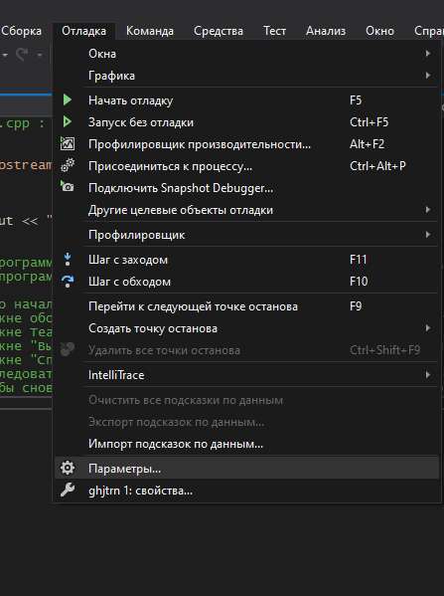
Рисунок 1 – Изменение параметров форматирования
В параметрах выбрать “Текстовый редактор” > “C/C++” > “Форматирование”(Рисунок 2).
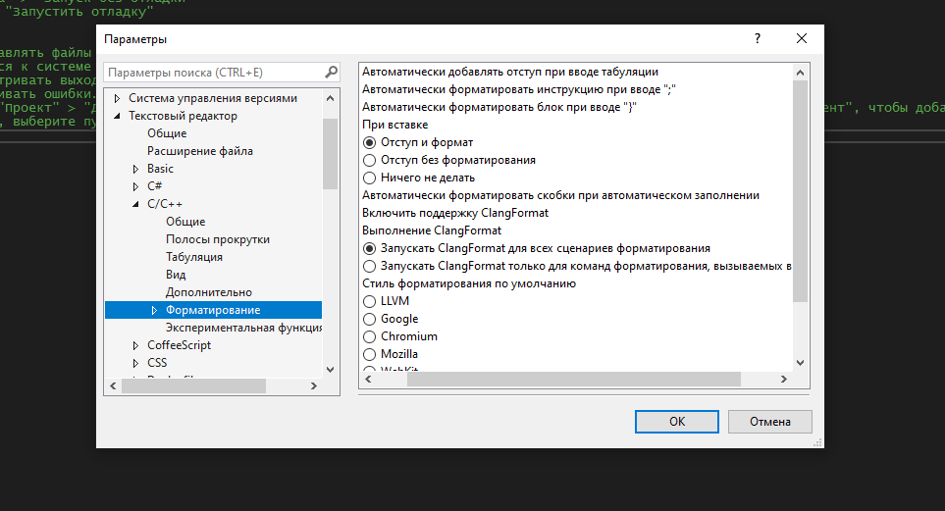
Рисунок 2 – Текстовый редактор
Выбрать пункты “Автоматически форматировать инструкцию при вводе “}”” и “Автоматически форматировать блок при вводе “}”” и нажать “ОК” (Рисунок 3).
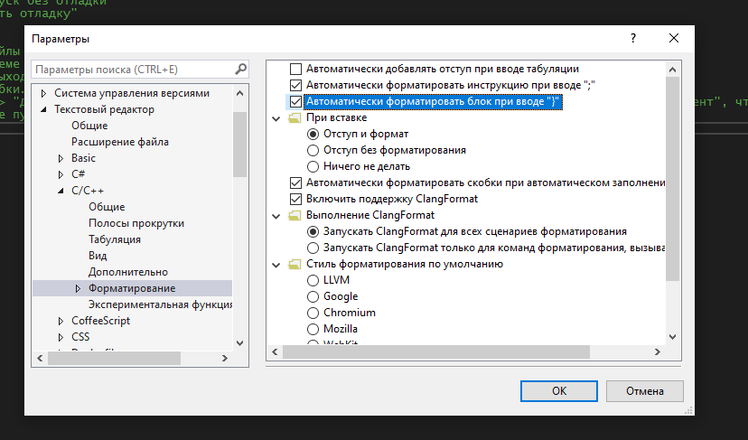
Рисунок 3 - Форматирование
Удаление всех пробелов и символа “}” (Рисунок 4).
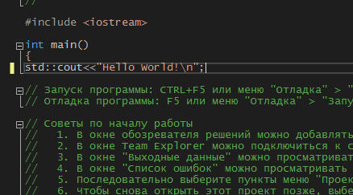
Рисунок 4 – Удалённые символы
При вставке символа “}” код автоматически форматируется (Рисунок 5).
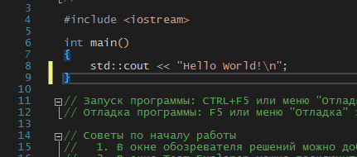
Рисунок 5 – Вставка символов и автоматическое форматирование

1.2.1 Изменение шрифтов и цветов
Начальный интерфейс (Рисунок 6).
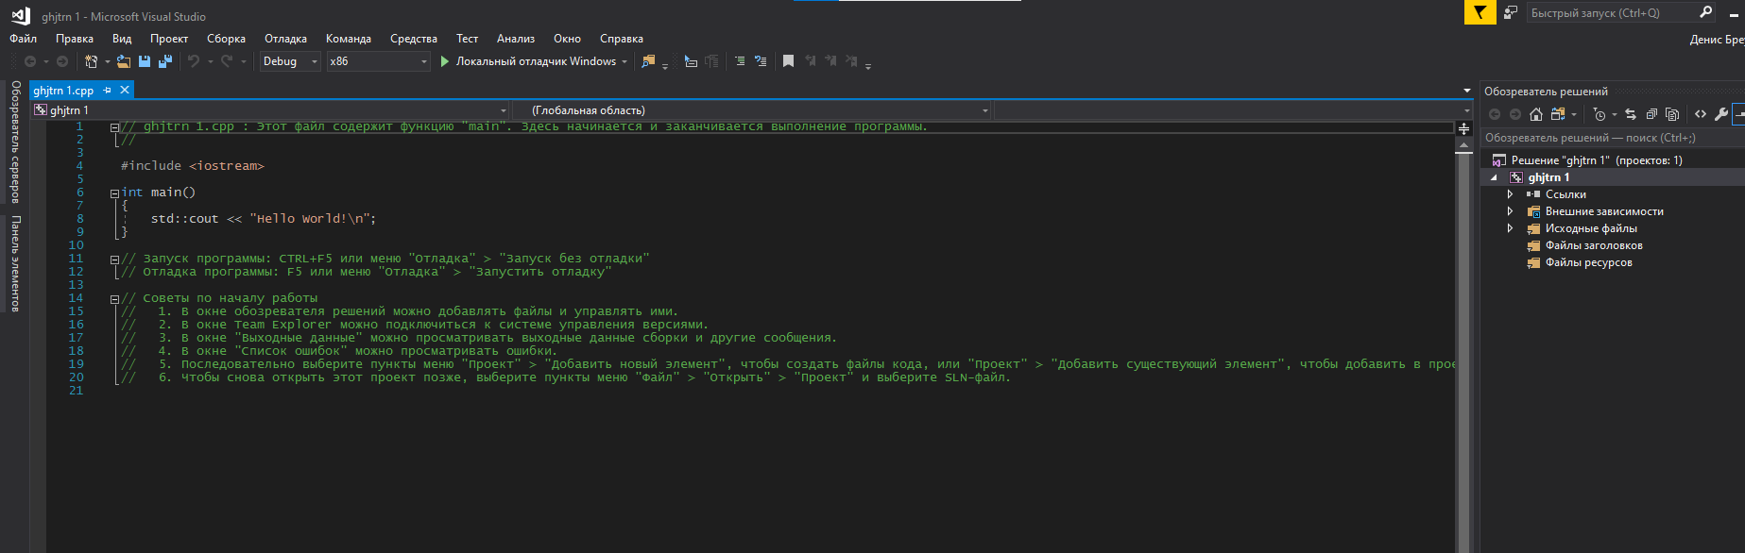
Рисунок 6 – Начальный интерфейс
Для изменения параметров всплывающей подсказки в среде нажать “Средства” > “Параметры…” (Рисунок 7).
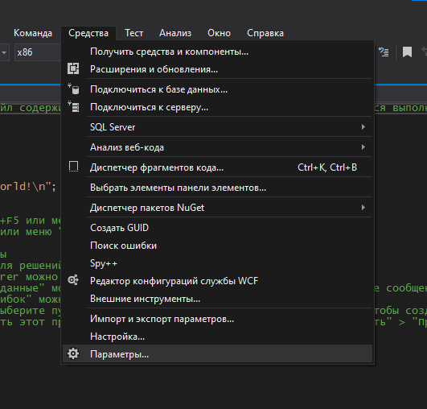
Рисунок 7 – Изменение параметров
В параметрах выбрать “Шрифты и цвета” (Рисунок 8).
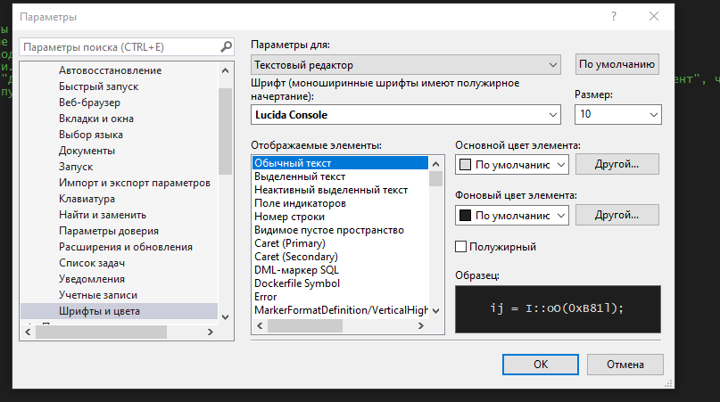
Рисунок 8 – Шрифты и цвета
В параметрах для выбрать “Всплывающая подсказка редактора” (Рисунок 9).
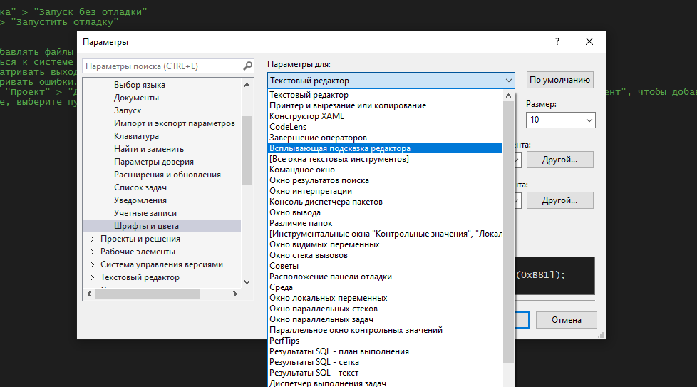
Рисунок 9 – Параметры всплывающей подсказки редактора
Изменить основной цвет элемента на красный (Рисунок 10).
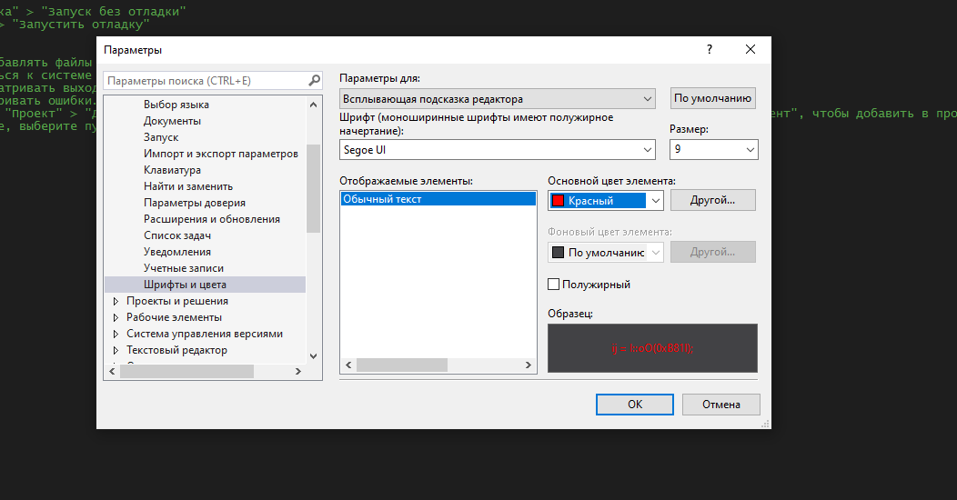
Рисунок 10 – Цвет элемента
Теперь при подсказки отображаются в красном цвете (Рисунок 11).
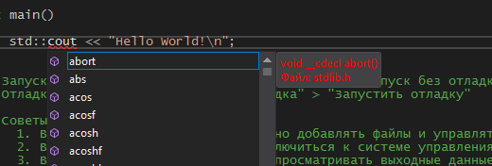
Рисунок 11 – Результат изменения цвета
1.2.3 Изменение шрифтов и цветов
Для изменения параметров номера строки в текстовом редакторе открыть “Параметры” > “Шрифты и цвета” и выбрать в параметрах для: “Текстовый редактор” (Рисунок 12).
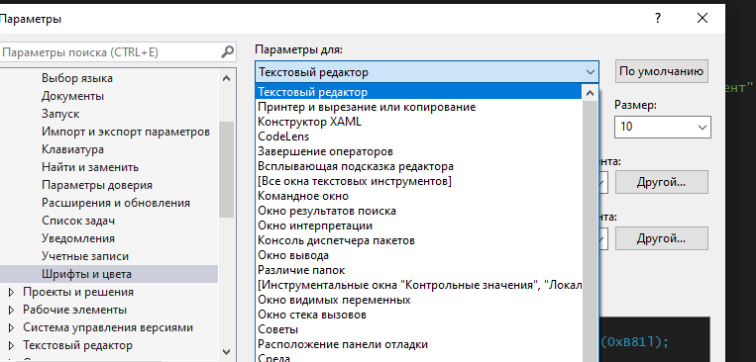
Рисунок 12 – Изменения параметров номера строки

В отображаемых элементах выбрать “Номер строки” и поменять цвет элемента на пурпурный (Рисунок 13).
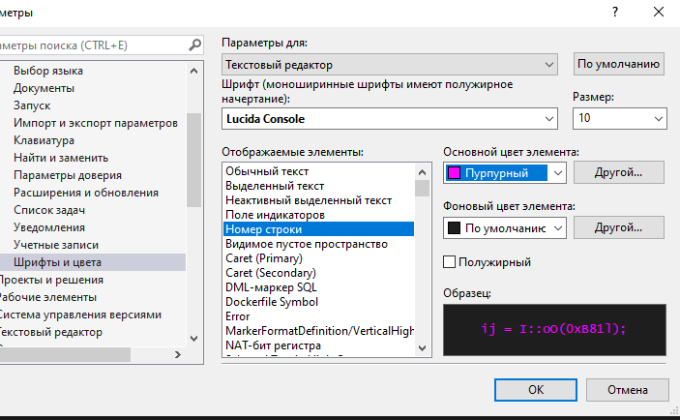
Рисунок 13 – Изменение цвета

Теперь номера строк отображаются в пурпурном цвете (Рисунок 14).
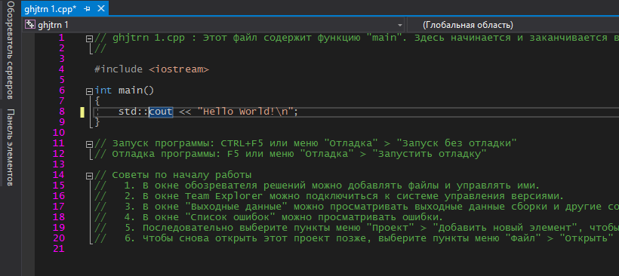
Рисунок 14 – Результат изменения цвета
1.2.4 Изменение шрифтов и цветов
Для изменения параметров обычного текста в текстовом редакторе выбрать “Обычный текст” в отображаемых элементах и изменить цвет элемента на травяной (Рисунок 15).
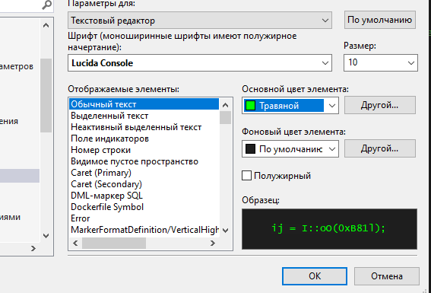
Рисунок 15 – Изменение цвета обычного текста
Теперь вводимый текст будет отображаться травяным цветом (Рисунок 16).
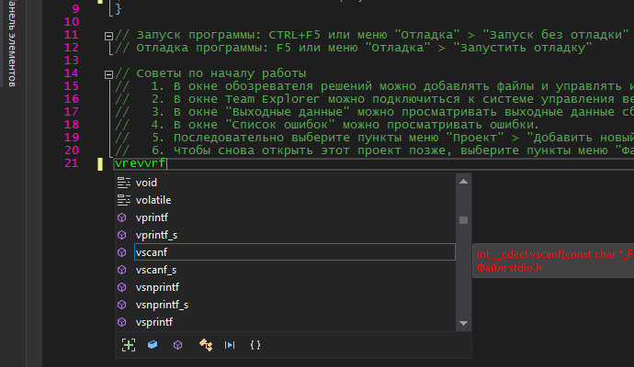
Рисунок 16 – Результат изменения цвета

1.2.5 Изменение шрифтов и цветов
Для изменения параметров комментарий в текстовом редакторе выбрать “Комментарий” в отображаемых элементах и изменить цвет элемента на жёлтый (Рисунок 17).
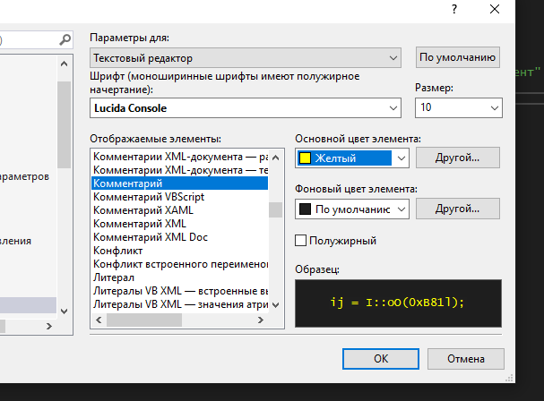
Рисунок 17 – Изменение цвета комментариев
Теперь все комментарии будут отображаться в жёлтом цвете (Рисунок 18).
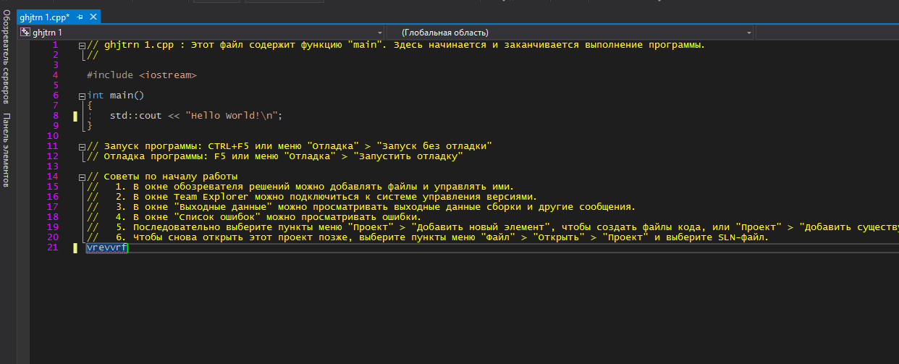
Рисунок 18 – Результат изменения цвета комментариев
1.3 Настройка меню и панели инструментов
Для настройки меню и панели инструментов выбрать “Средства” и “Настройка…” (Рисунок 19).
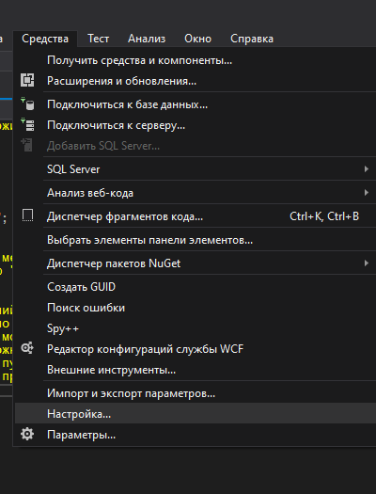
Рисунок 19 – Настройка меню и панели инструментов
В панели инструментов нажать кнопку “Создать…” (Рисунок 20).
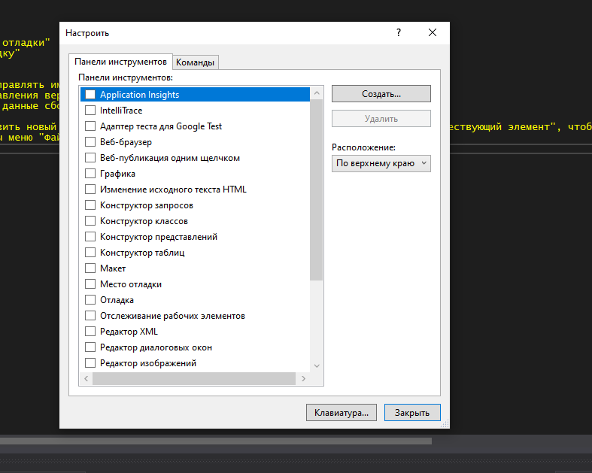
Рисунок 20 – Панели инструментов
Ввести свою фамилию в строке имени панели инструментов и нажать “ОК” для создания панели инструментов (Рисунок 21).
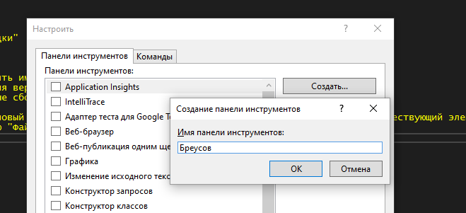
Рисунок 21 – Создание панели инструментов
Выбрать созданную панель инструментов с фамилией (Рисунок 22).
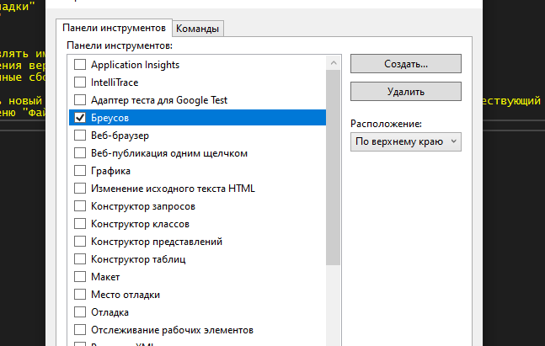
Рисунок 22 – Выбор панели инструментов
Для создания команд выбранной панели инструментов нажать на “Добавить команду…” (Рисунок 23).
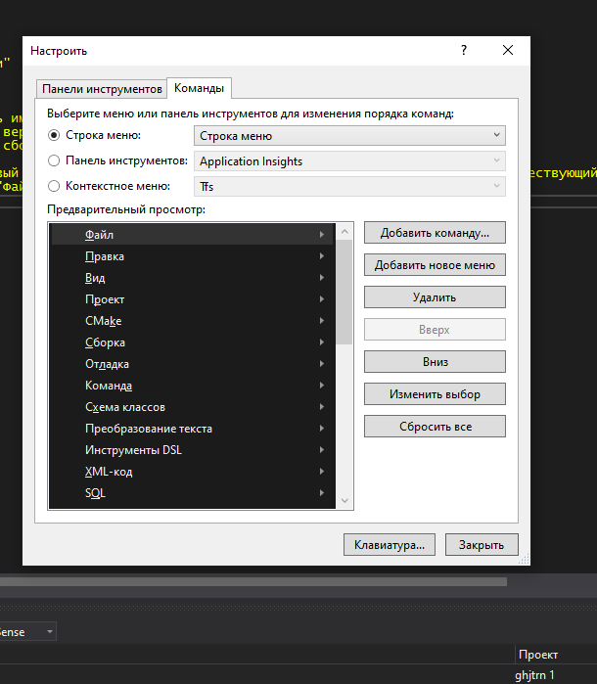
Рисунок 23 – Создание команд
В категории “Вид" выбрать тип команды “URL-адрес” и нажать “ОК” (Рисунок 24).
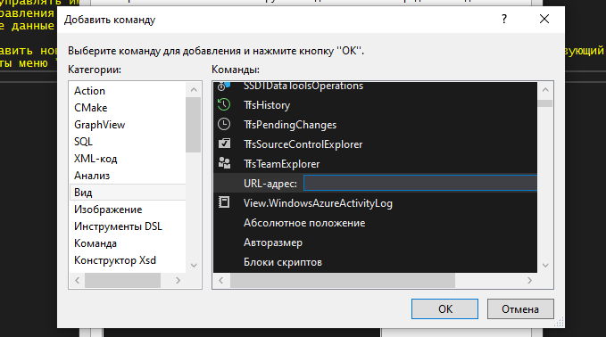
Рисунок 24 – выбор категории
В категории “Action" выбрать тип команды “Добавить действие” и нажать “ОК” (Рисунок 25).
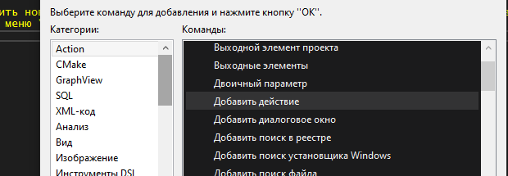
Рисунок 25 – тип команды

В категории “GraphView" выбрать тип команды “Слева направо” и нажать “ОК” (Рисунок 26).
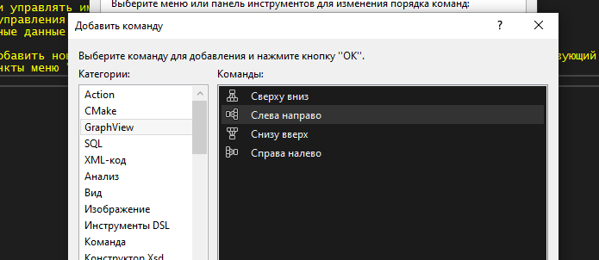
Рисунок 26 – Выбор другого типа
Для создания горячих клавиш нажать на “Клавиатура…” (Рисунок 27).
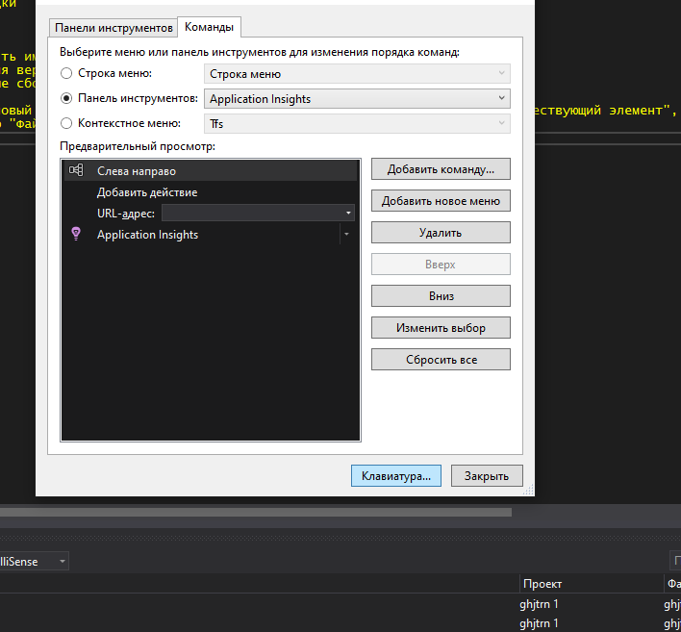
Рисунок 27 – Создание горячих клавиш
В строку ввода сочетания клавиш ввести само сочетание клавиш “Shift + \” и нажать на кнопку “ОК” (Рисунок 28).
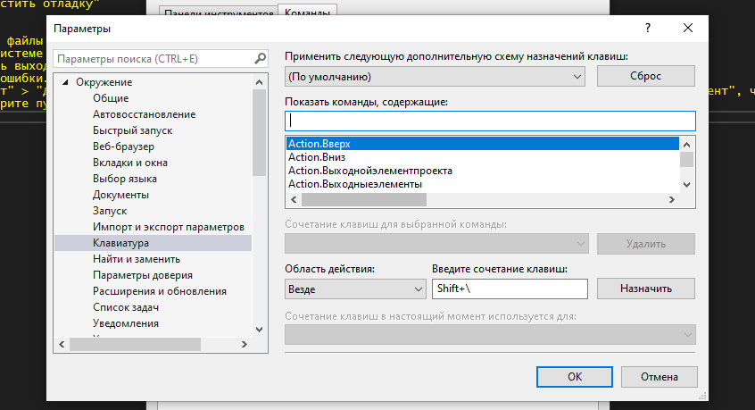
Рисунок 28 – Ввод сочетания клавиш
Теперь в сочетаниях клавиш для выбранной команды нам доступно сочетание клавиш “Shift + \ (Везде)” (Рисунок 29).
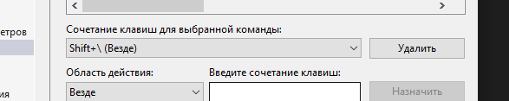
Рисунок 29 – Результат создания горячих клавиш
1.4 Настройка макетов окон
Для добавления нового окна в меню “вид” открыть “Другие окна” > “Окно команд” (Рисунок 30).
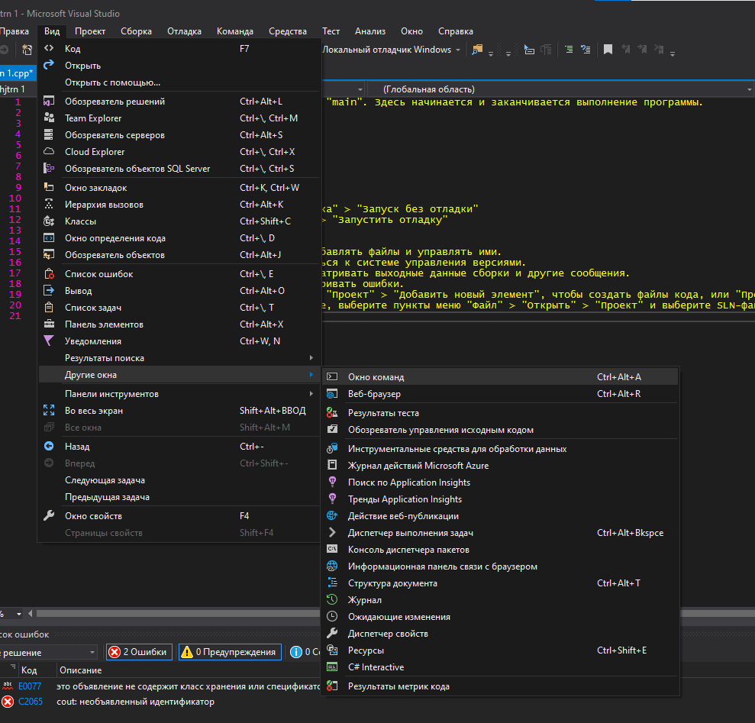
Рисунок 30 – Добавление нового окна
Результат создания окна команд: “Окно команд” (Рисунок 31).
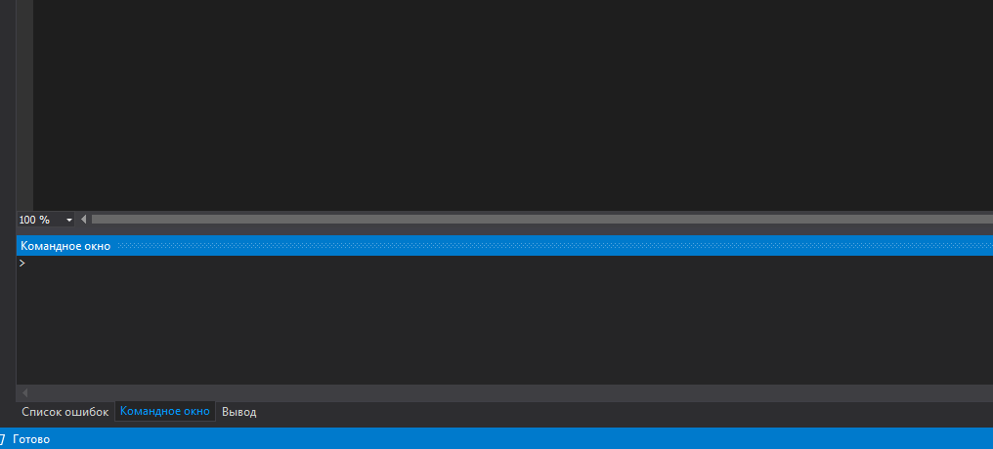
Рисунок 31 – Результат создания
Для добавления нового окна в меню “вид” открыть “Другие окна” > “Веб-браузер ” (Рисунок 32).
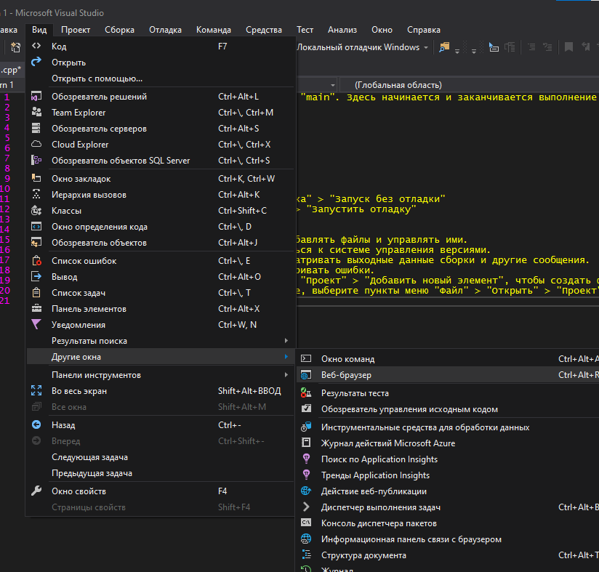
Рисунок 32 – Добавление окна браузера
Результат создания окна команд: “Веб-браузер” (Рисунок 33).
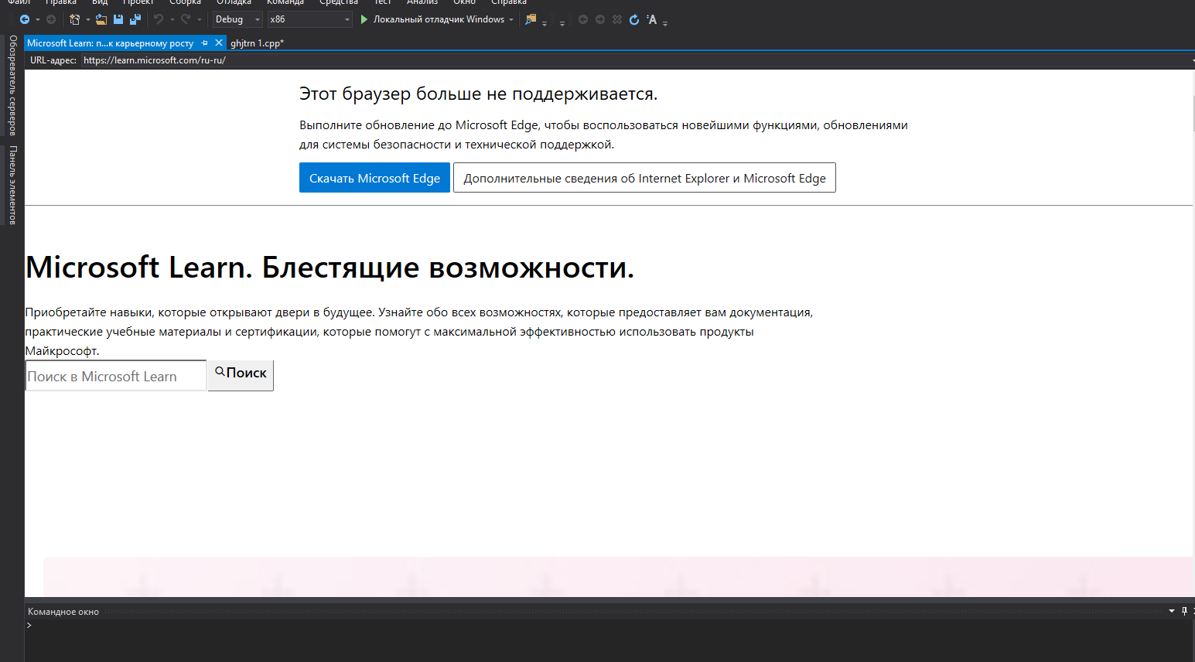
Рисунок 33 – Результат создания

Для добавления нового окна в меню “вид” открыть “Другие окна” > “Журнал ” (Рисунок 34).
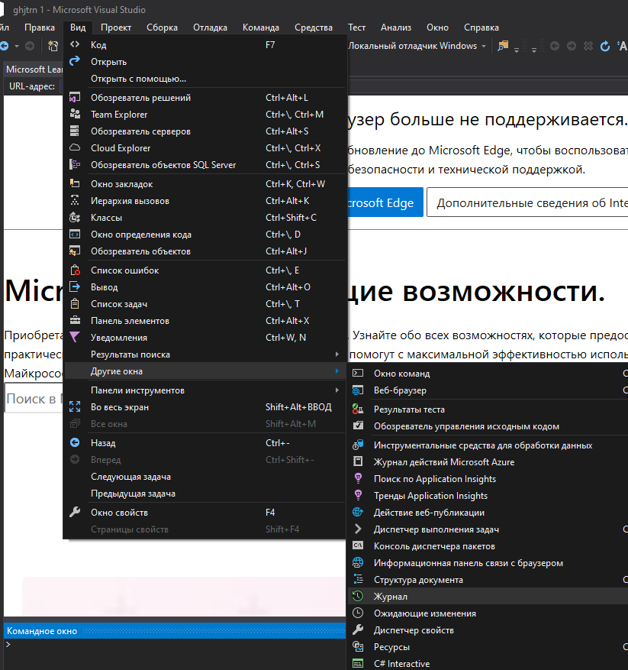
Рисунок 34 – Добавление нового окна
Результат создания окна команд: “Журнал” (Рисунок 35).
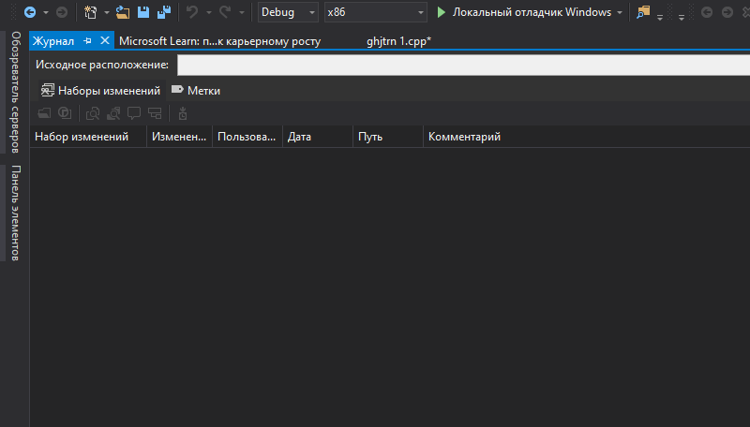
Рисунок 35 – Результат создания
Для создания своего макета выбрать “Окно” > “Сохранить макет окна” (Рисунок 36).
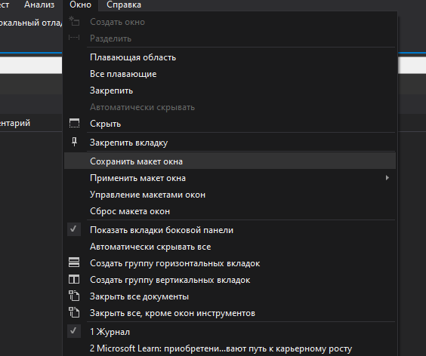
Рисунок 36 – Сохранение макета окна
В строке “Имя макета” ввести свою Фамилию и нажать “ОК” (Рисунок 37).
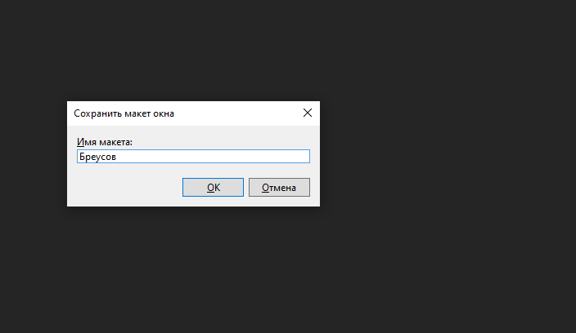
Рисунок 37 – Имя макета
Для применения макета необходимо нажать “Окно” > “Применить макет окна” и выбрать макет с фамилией (можно это сделать прожав сочетание клавиш “Ctrl + Alt + 1”) (Рисунок 38).
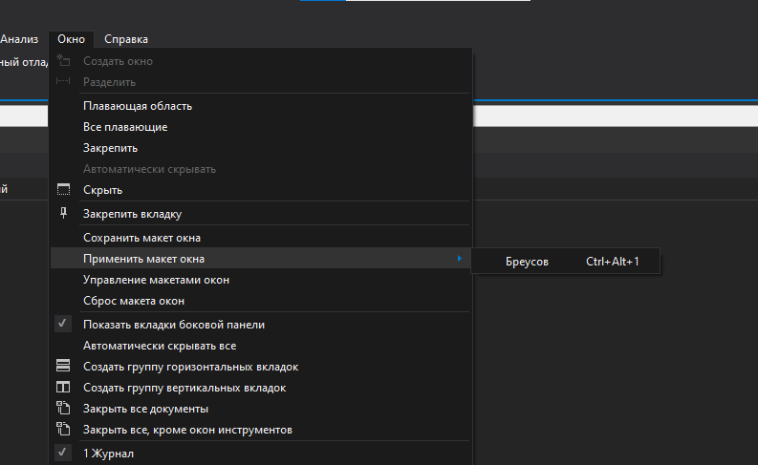
Рисунок 38 – Применение макета
Нажать на “ОК” для применения макета окна (Рисунок 39).
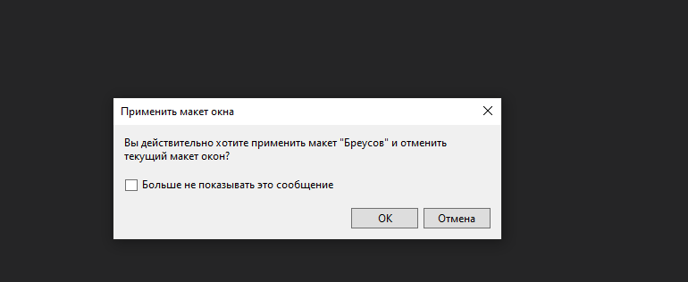
Рисунок 39 – Применение
Результат применения макета (Рисунок 40).
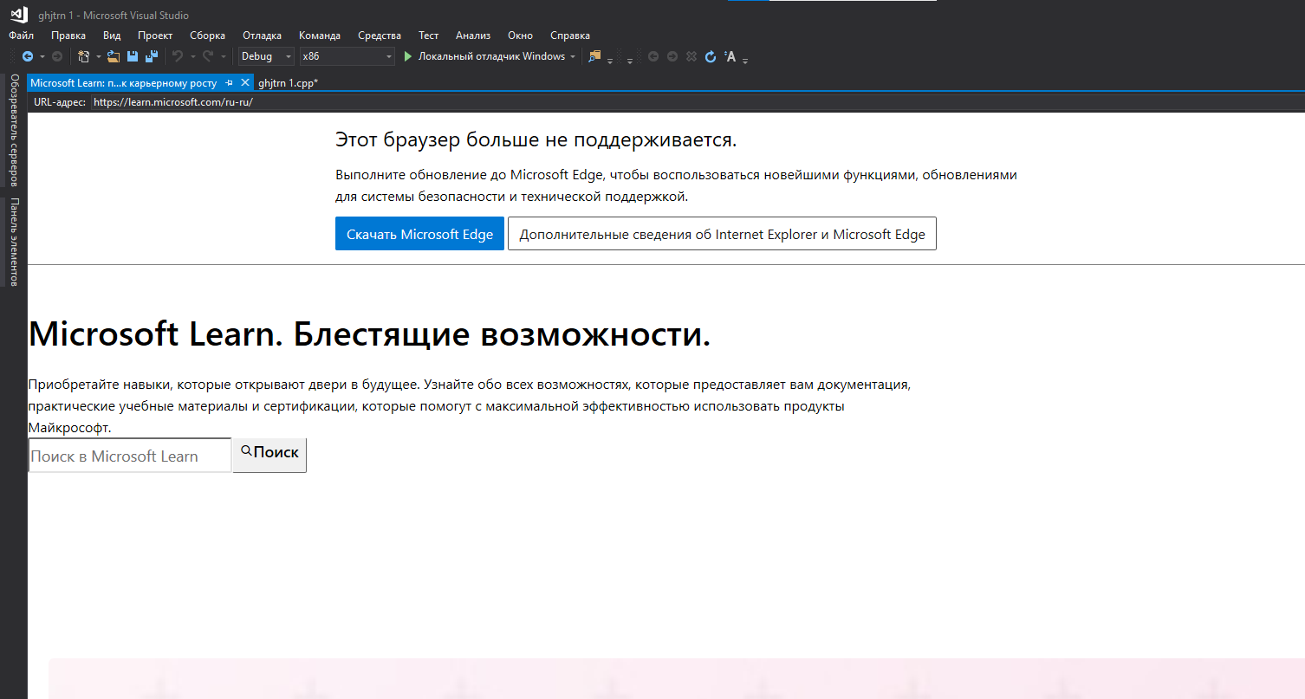
Рисунок 40 – Результат применения
Для демонстрации переключения между макетами необходимо сбросить макет. Выбрать “Окно” > “Сброс макета окон” (Рисунок 41).
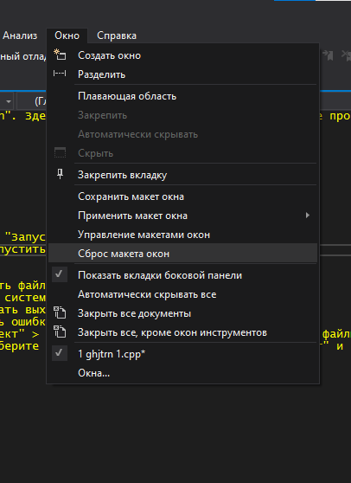
Рисунок 41 – Переключение между макетами
Для восстановления окружения по умолчанию нажать “Да” (Рисунок 42).
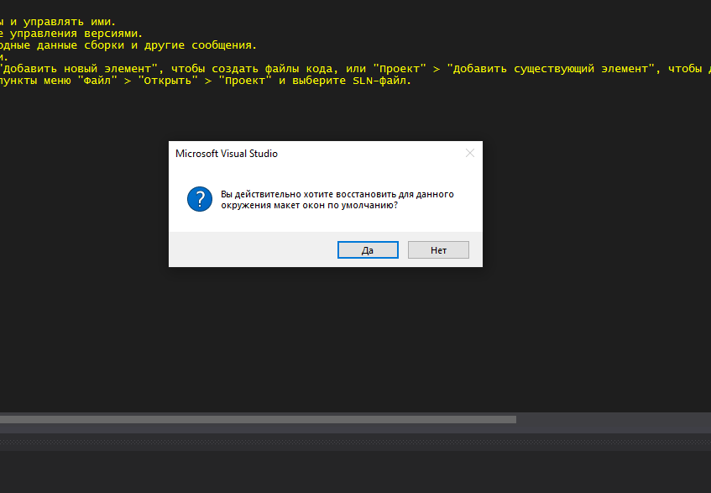
Рисунок 42 – Восстановление окружения
Результат сброса макета (Рисунок 43).
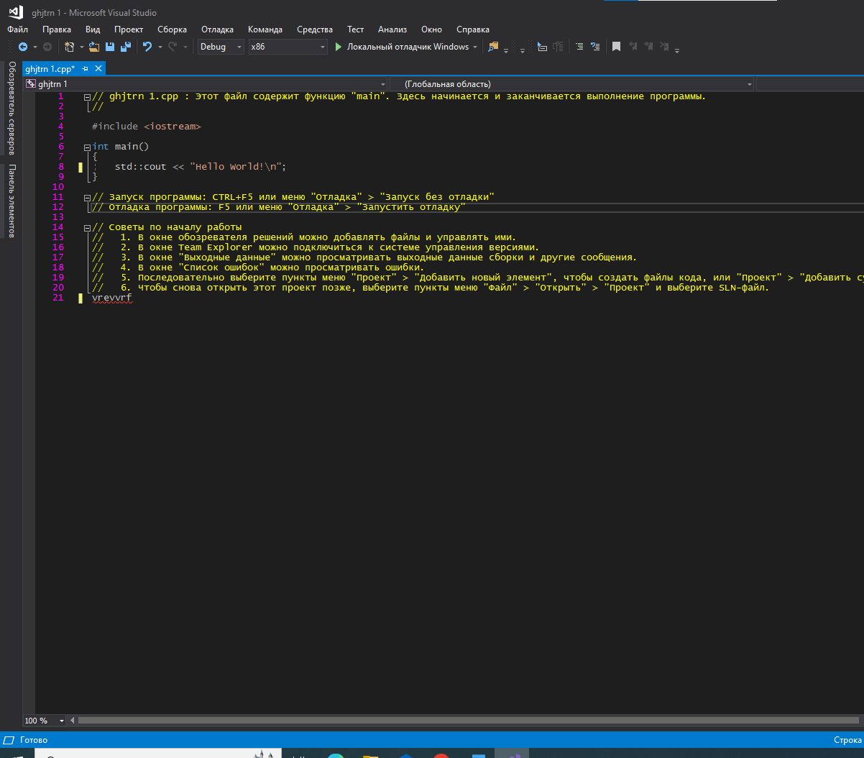
Рисунок 43 – Результат сброса
Для демонстрации управления макетами нажать “Окно” > “Управление макетами окон” (Рисунок 44).
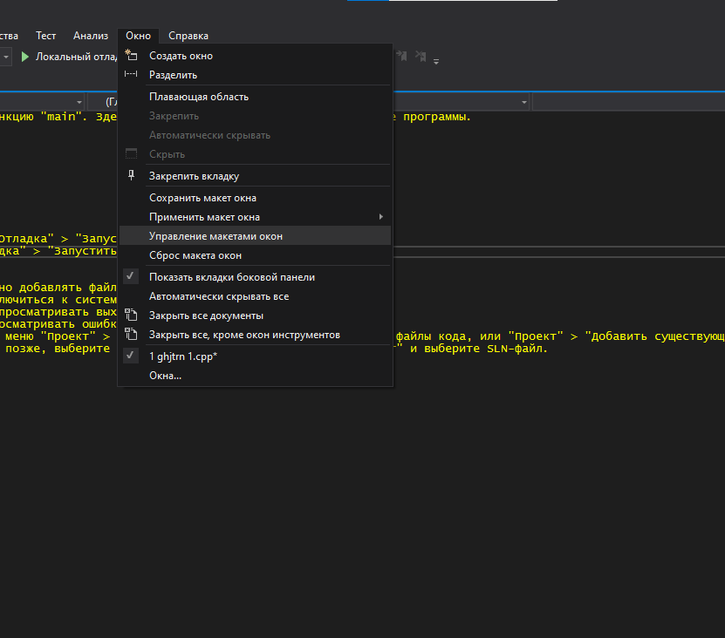
Рисунок 44 – Управление макетами
Выбрать сохранённый макет и нажать “Переименовать” (Рисунок 45).
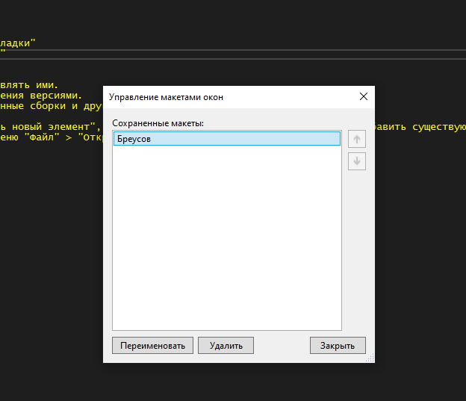
Рисунок 45 – Переименование
Ввести в поле новое имя макета и нажать “ОК” (Рисунок 46).
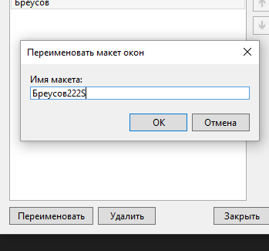
Рисунок 46 - Новое имя макета
Теперь имя сохранённого макета изменилось (Рисунок 47).
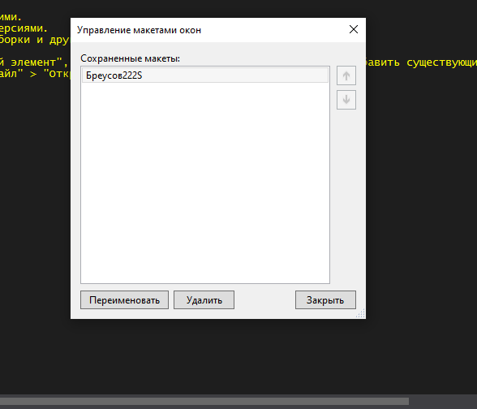
Рисунок 47 – Результат сохранения
Применяем переименованный макет нажав “Окно” > “Применить макет окна” > Ctrl + Alt + 1 (Рисунок 48).
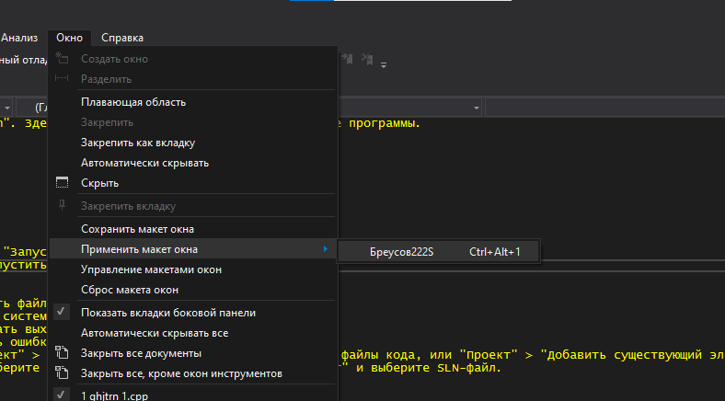
Рисунок 48 - Применение макета
Результат применения переименованного макета (Рисунок 49).
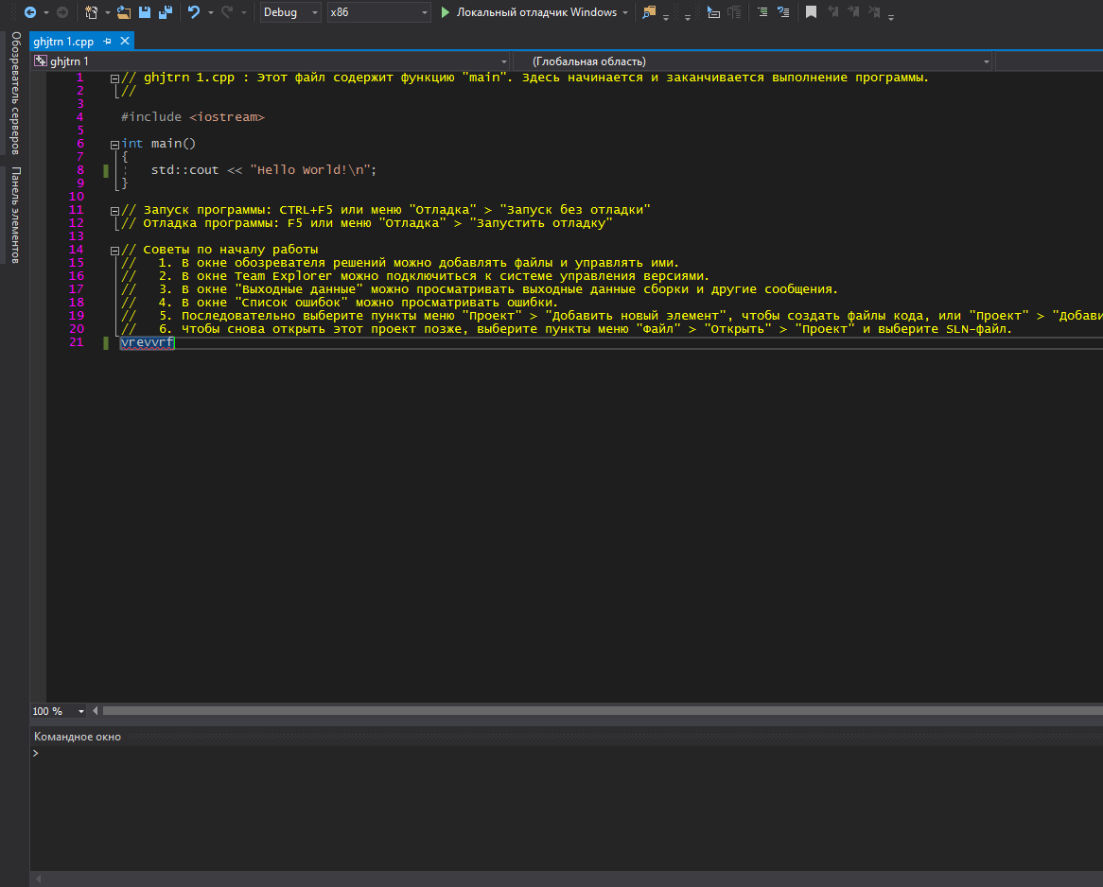
Рисунок 49 – Результат применения
1.5 Экспорт настроек
Для экспортирования настроек нажать “Средства” > “Импорт и экспорт параметров…” (Рисунок 50).
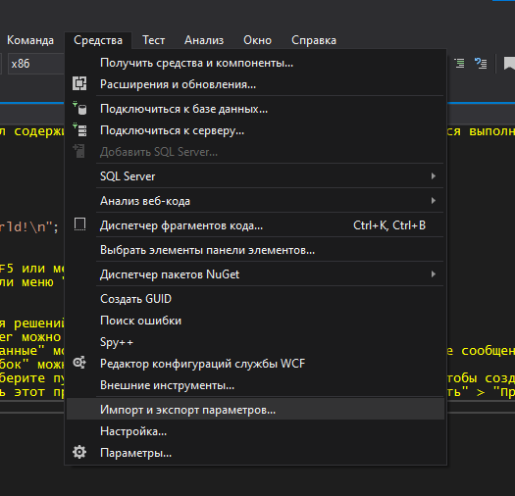
Рисунок 50 – Экспортирования настроек
Выбрать пункт “Экспортировать выбранные параметры окружения” и нажать “Далее” (Рисунок 51).
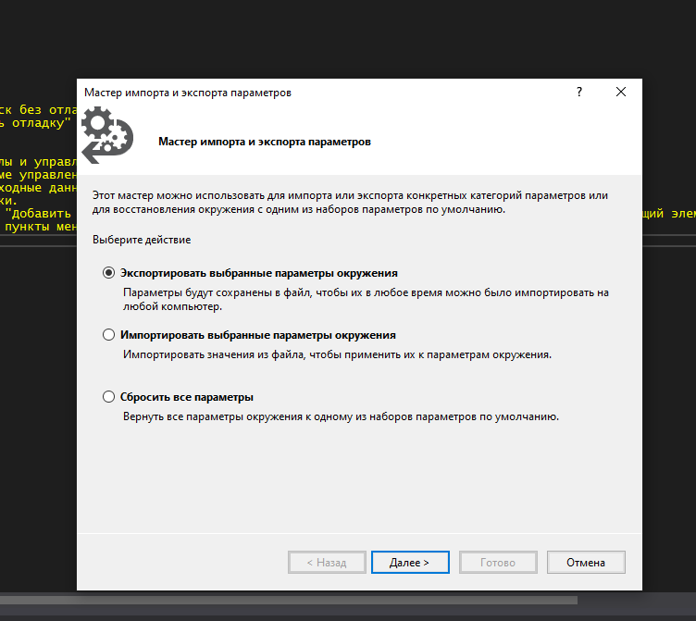
Рисунок 51 – Экспорт параметров
Выбрать все параметры экспорта и нажать “Далее” (Рисунок 52).
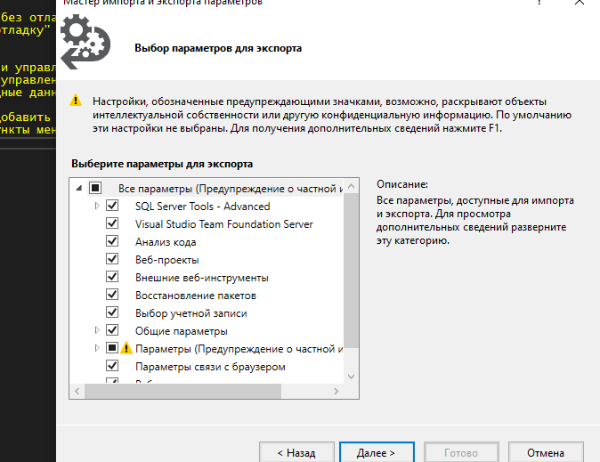
Рисунок 52 - Парамеры

Выбрать имя файла параметров и путь сохранения файла. Нажать “Готово” (Рисунок 53).
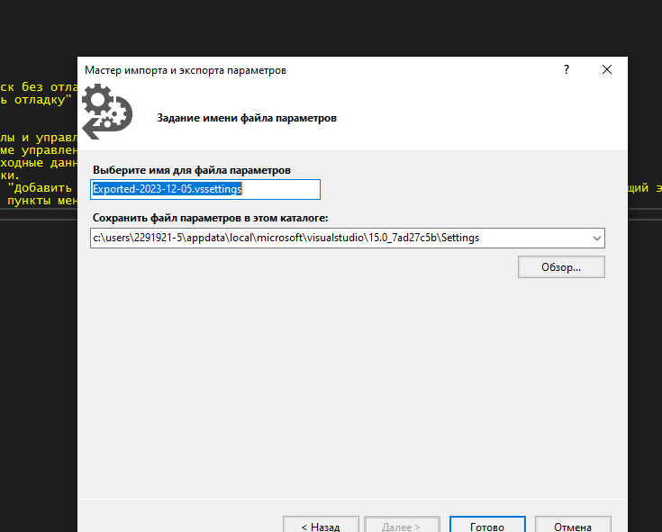
Рисунок 53 – Имя и путь установки
В результате все параметры успешно экспортированы (Рисунок 54).
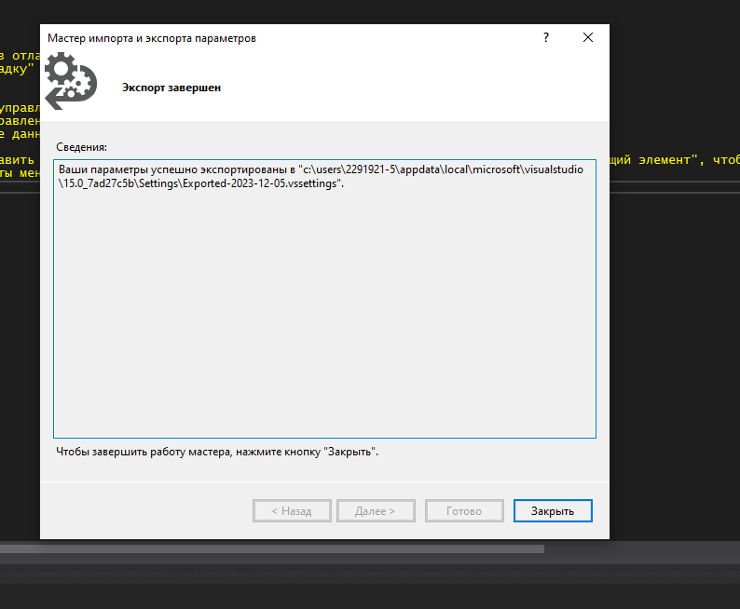
Рисунок 54 – Результат экспорта
Для сброса настроек в мастере импорта и экспорта параметров выбрать пункт сброса параметров и нажать “Далее” (Рисунок 55).
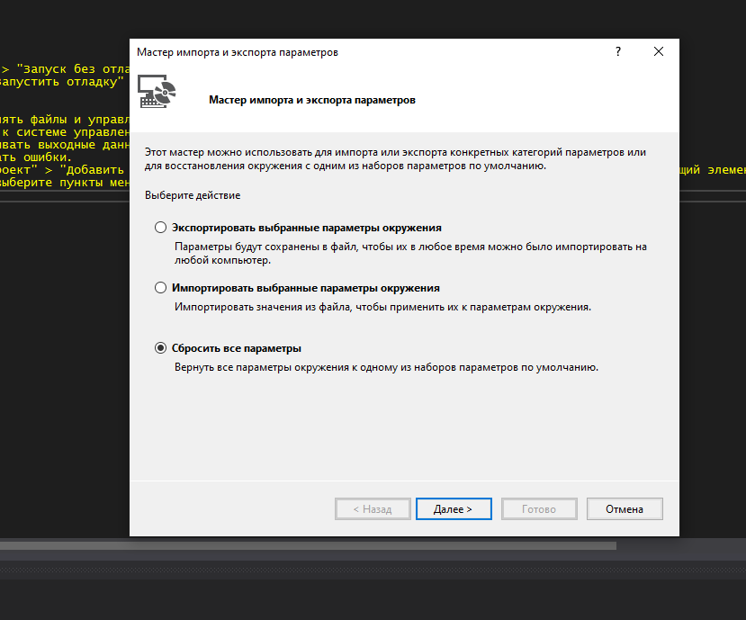
Рисунок 55 – Сброс всех параметров
Выбрать пункт для сохранения текущих параметров, ввести имя файла параметров и выбрать путь сохранения. Нажать кнопку “Далее” (Рисунок 56).
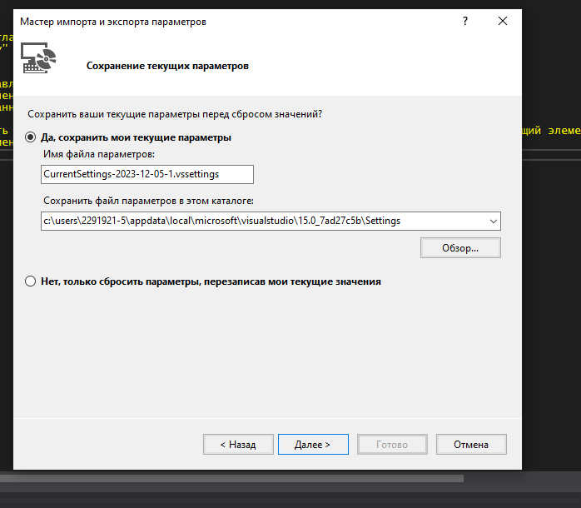
Рисунок 56 – Сохранение текущих параметров
Выбрать набор параметров “Общие” для использования при сбросе и нажать “Готово” (Рисунок 57).
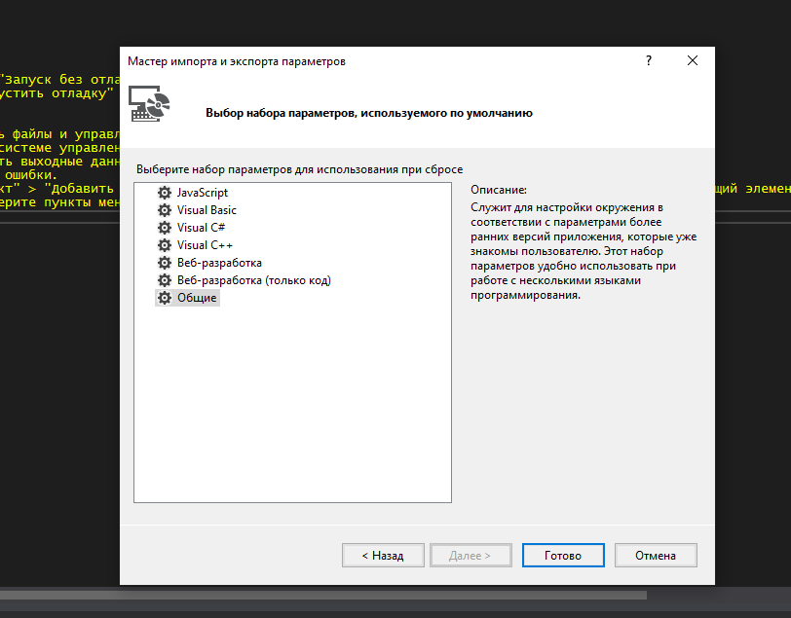
Рисунок 57 – Выбор набора параметров
Результат сброса. Все параметры перезаписаны, но с некой ошибкой (Рисунок 58).
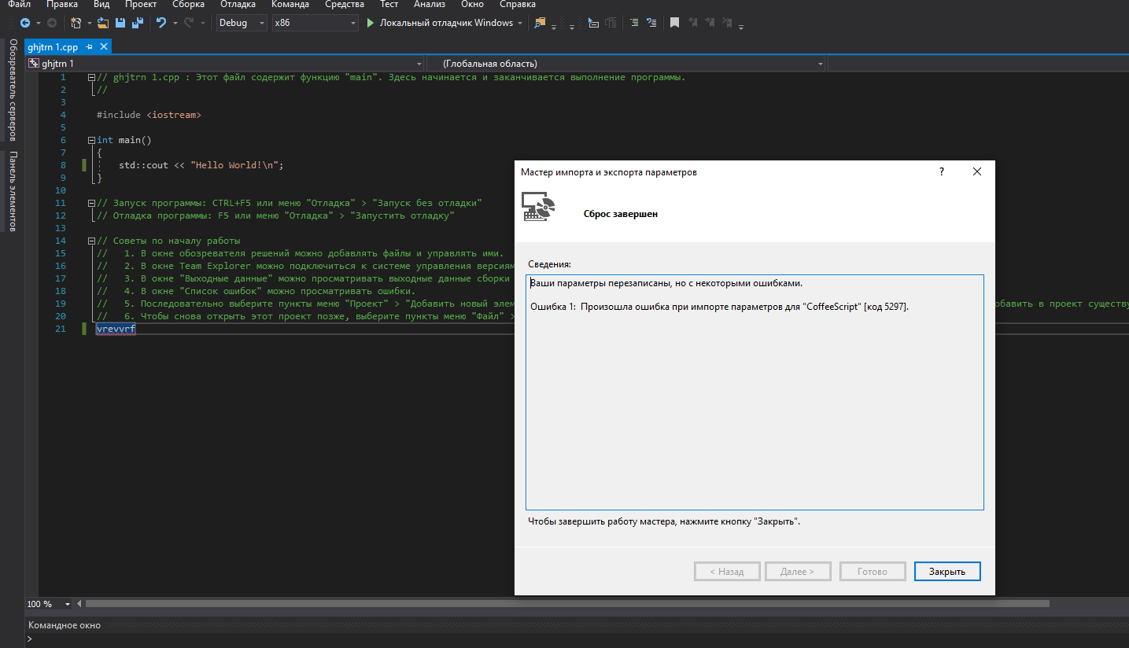
Рисунок 58 – Результат сброса
Для импортирования выполненных ранее настроек выбрать пункт “Импортировать выбранные параметры окружения” и нажать “Далее” (Рисунок 59).
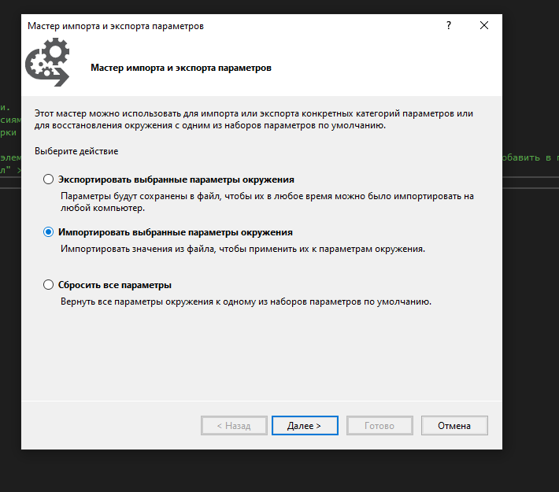
Рисунок 59 – Импорт параметров окружения
Прежде чем импортировать новые параметры, выбрать пункт сохранения текущих параметров, выбрать имя файла параметров и путь сохранения файла. Нажать кнопку “Далее” (Рисунок 60).
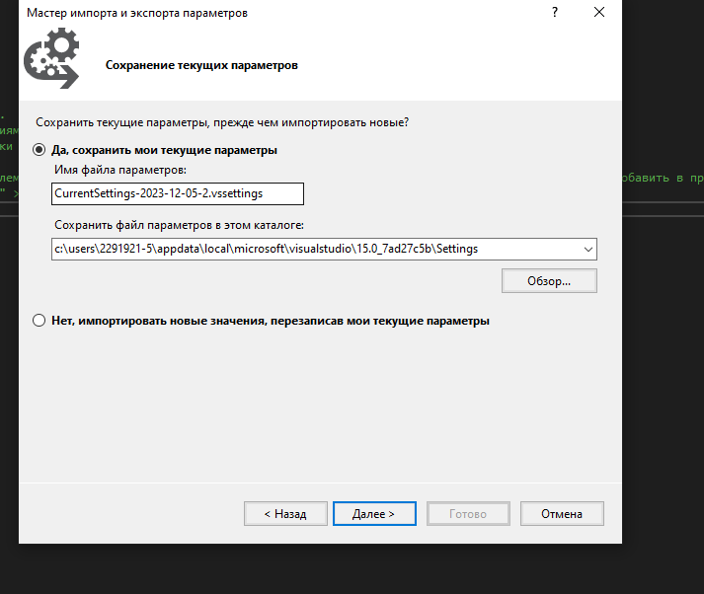
Рисунок 60 – Сохранение текущих параметров перед импортом
Выбрать набор параметров “Общие” для импорта и нажать “Далее” (Рисунок 61).
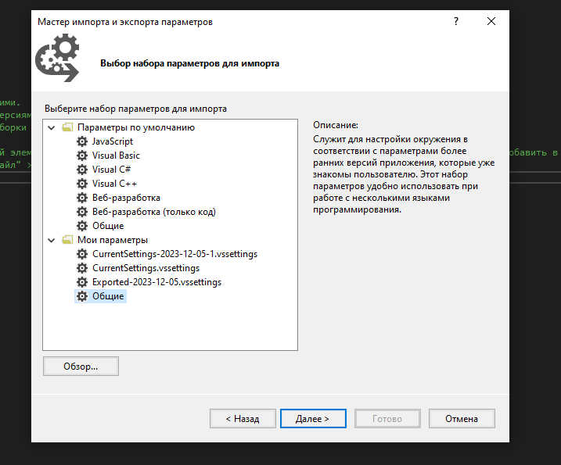
Рисунок 61 – Выбор набора
Выбрать все параметры для форматирования и нажать “Готово” (Рисунок 62).
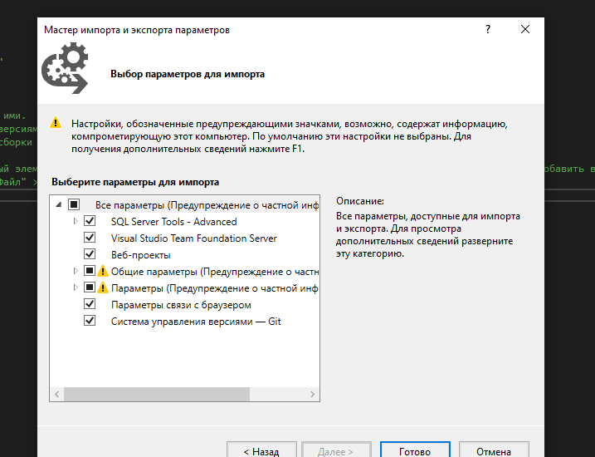
Рисунок 62 – выбор параметров импорта
Результат импорта параметров, но с некоторыми ошибками (Рисунок 63).
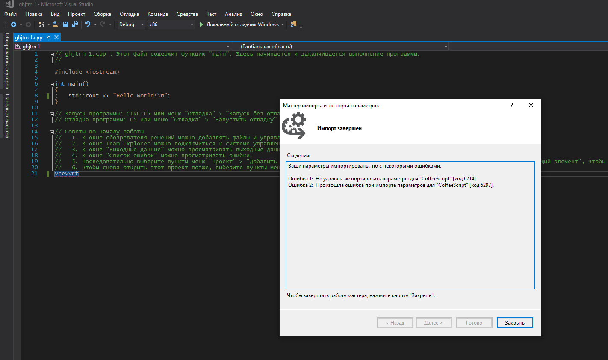
Рисунок 63 – Результат импорта параметров

